Diagramme de cas d’utilisation :
Acteurs | Qui interagit avec le système ?
Cas d’utilisation (fonctionnalités ou options) | Comment les acteurs interagissent avec le SI
Relations entre cas d’utilisation | -include : use case A inclut use cas B ,si on doit passer par B pour réaliser A  Consulter mon email inclut s’authetifier  -extend : use case B extend use case A si B peut devenir A  Retirer argent extend consulter mon solde  -généralisation : mettre users ( use case parente) - ajouter user (use case enfant )

Diagramme de classe :
Classe (entité clé de notre S.I) | Un rectangle à trois compartiments
Composants d’une classe | Attributs( privés -)  Méthode (public +)
Relations entre les classes | -relation simple  -relation d’agrégation (composition faible)  -relation de composition)  -relation d’héritage
Les cardinalités | 1..1 : un et un seul  1..* : un ou plusieurs  0..*  0..* :  1..*

Exercice 1 :
Exemple de diagramme de classe :
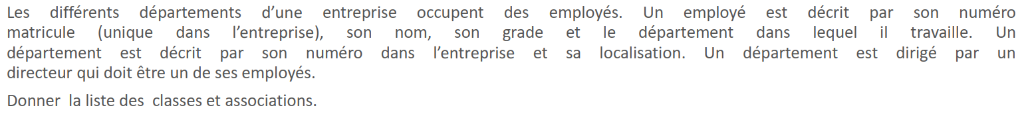
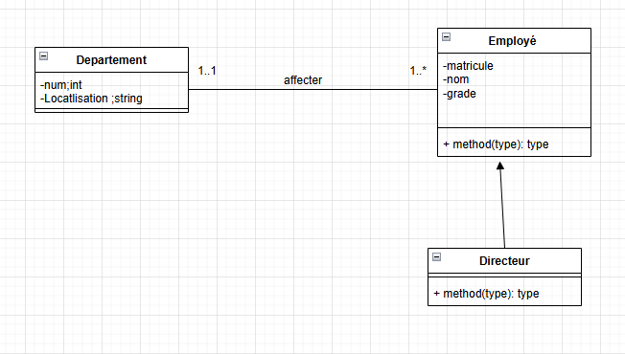

Exercice 2 :
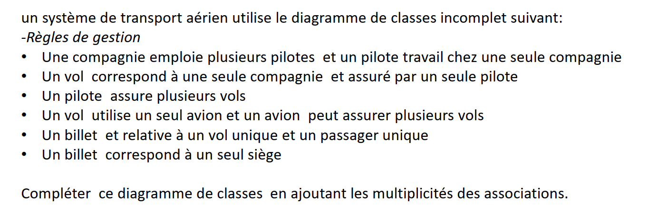

Exercice 3
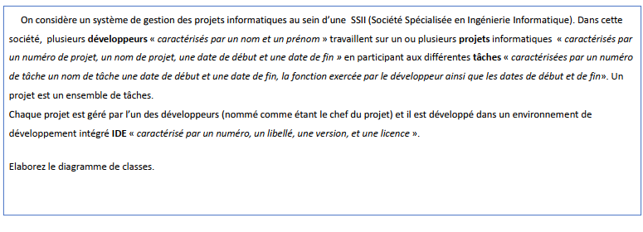

Exercice 3 :
